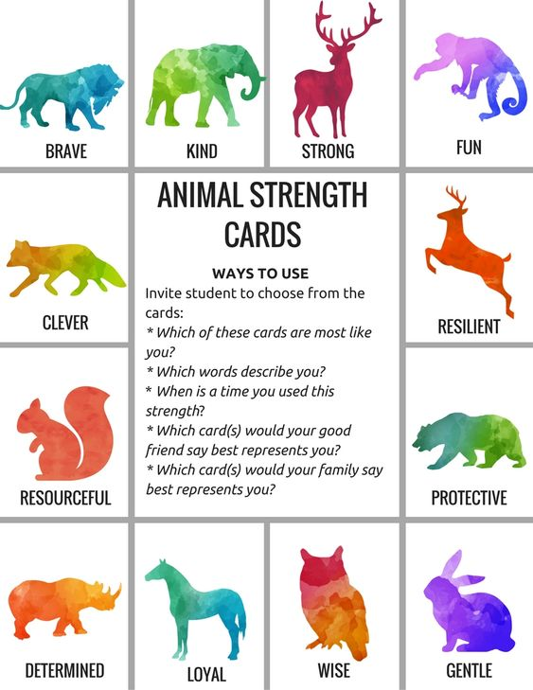

**מגן**

**נחוש**

**נאמן**

**נבון**

**עדין**

**מתאושש מהר**

**חזק**

**טוב לב**

**אמיץ**

**חכם**

**בעל תושייה**

**קלפי כוחות**

**בעלי חיים**

**כייפי**

**קלפי כוחות בעלי חיים**

הנחיות לעבודה עם הקלפים

1. איזה קלף הכי מתאים /דומה לך?
2. איזו מילה מתארת אותך?
3. מתי השתמשת בכוח הזה?
4. איזה קלף יבחר החבר שלך אם נבקש ממנו לבחור קלף שמתאר אותך הכי טוב?
5. אם נבקש מהחבר הכי טוב שלך לבחור קלף/קלפים שמייצג/ים אותך באיזה קלף/קלפים הוא יבחר?
6. אם נבקש מהמשפחה שלך לבחור קלף/קלפים שמייצגי/ם אותך. באיזה קלף/קלפים הם יבחרו?